Diocesi di Mantova

Preghiera personale
del Giovedì santo

Inizio

Nel nome del Padre e del Figlio e dello Spirito Santo.
Amen.

O Dio, vita e salvezza di chi ti ama, rendici ricchi dei tuoi doni: compi in noi ciò che speriamo per la morte del Figlio tuo, e fa' che partecipiamo alla gloria della sua risurrezione. Egli è Dio, e vive e regna con te, nell'unità dello Spirito Santo, per tutti i secoli dei secoli.
Amen.

Parola di Dio

Salmo 115
Rit. Il tuo calice, Signore, è dono di salvezza.

Che cosa renderò al Signore,
per tutti i benefici che mi ha fatto?
Alzerò il calice della salvezza
e invocherò il nome del Signore. Rit.

Agli occhi del Signore è preziosa
la morte dei suoi fedeli.
Io sono tuo servo, figlio della tua schiava:
tu hai spezzato le mie catene. Rit.

A te offrirò un sacrificio di ringraziamento
e invocherò il nome del Signore.
Adempirò i miei voti al Signore
davanti a tutto il suo popolo. Rit.

Dal Vangelo secondo Giovanni (Gv 13,1-15)
Prima della festa di Pasqua, Gesù, sapendo che era venuta la sua ora di passare da questo mondo al Padre, avendo amato i suoi che erano nel mondo, li amò sino alla fine.
Durante la cena, quando il diavolo aveva già messo in cuore a Giuda, figlio di Simone Iscariota, di tradirlo, Gesù, sapendo che il Padre gli aveva dato tutto nelle mani e che era venuto da Dio e a Dio ritornava, si alzò da tavola, depose le vesti, prese un asciugamano e se lo cinse attorno alla vita. Poi versò dell’acqua nel catino e cominciò a lavare i piedi dei discepoli e ad asciugarli con l’asciugamano di cui si era cinto.
Venne dunque da Simon Pietro e questi gli disse: «Signore, tu lavi i piedi a me?». Rispose Gesù: «Quello che io faccio, tu ora non lo capisci; lo capirai dopo». Gli disse Pietro: «Tu non mi laverai i piedi in eterno!». Gli rispose Gesù: «Se non ti laverò, non avrai parte con me». Gli disse Simon Pietro: «Signore, non solo i miei piedi, ma anche le mani e il capo!». Soggiunse Gesù: «Chi ha fatto il bagno, non ha bisogno di lavarsi se non i piedi ed è tutto puro; e voi siete puri, ma non tutti».
Sapeva infatti chi lo tradiva; per questo disse: «Non tutti siete puri».
Quando ebbe lavato loro i piedi, riprese le sue vesti, sedette di nuovo e disse loro: «Capite quello che ho fatto per voi? Voi mi chiamate il Maestro e il Signore, e dite bene, perché lo sono. Se dunque io, il Signore e il Maestro, ho lavato i piedi a voi, anche voi dovete lavare i piedi gli uni agli altri. Vi ho dato un esempio, infatti, perché anche voi facciate come io ho fatto a voi».

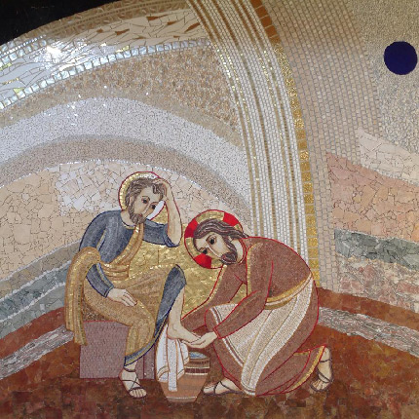
Il Personaggio: Pietro
Che cosa suggerisce l’immagine?
Perché Pietro esita a immergere il piede nell’acqua?
Perché Pietro si mette una mano in testa?

Immagine
La cena pasquale inizia con il rito della lavanda delle mani: il capo-tavola si lava le mani simbolicamente. Gesù aggiunge un rito quotidiano, inusuale per il capo-famiglia, per il ‘signore’, per una figura così importante come Gesù. Lavare i piedi era compito dei servi, rito abituale perché chi arriva dopo aver camminato con i sandali, senza calze in strade polverose, era un rito normale quello di sciacquarsi i piedi. Pietro non capisce: nel momento più solenne del passaggio di Cristo, Egli si veste da servo e compie un servizio. Non accetta questo stravolgimento dei ruoli: non è giusto che tu lavi i piedi a me. “Lo capirai dopo” gli dice Gesù. Qui si esprime l’amore sponsale di Gesù, l’amore-dono che sceglie la strada del servizio.

Preghiera universale
Cristo è il sacerdote eterno, consacrato dal Padre con il crisma dello Spirito per comunicare agli uomini le ricchezze della sua casa. Con animo lieto ti acclamo: io ti ringrazio, Signore.
Mediante il battesimo ci hai uniti a te nella morte, sepoltura e risurrezione, io ti ringrazio, Signore.
Con l'unzione spirituale ci hai resi partecipi della tua dignità regale, sacerdotale e profetica, io ti ringrazio, Signore.
Fai scendere su di noi l'olio della letizia, della pace e della salvezza, io ti ringrazio, Signore.
Ti incontri con noi nei sacramenti per offrirci l'abbondanza dello Spirito, io ti ringrazio, Signore.
Padre nostro

Conclusione

Signore, benedici la mia mensa e accetta l’umile mio ringraziamento per il grande dono del sacerdozio e dell’Eucaristia, che ci hai lasciato come tuo memoriale. Tu vivi e regni per tutti i secoli dei secoli.
Amen.

Gesto: Benedire e spezzare il pane
Si fa un segno di croce su un panino e lo si spezza. Metà della porzione verrà consumata a cena e metà dovrà essere tenuta in un piatto per offrirla simbolicamente durante la Messa come segno della propria vita nelle mani del Signore.

Nel nome del Padre e del Figlio e dello Spirito Santo.
Amen.

Gesto durante la Messa: Attenzione alla carità
La Messa in Coena Domini ci ricorda che la Comunione nel Signore non può prescindere dalla carità verso il prossimo. Durante la partecipazione alla Messa, si può preparare di fianco alla croce e alla Bibbia presenti in casa una busta con una offerta in denaro per le persone più bisognose da non dimenticare soprattutto ora.

